**PROTESTANTSE GEMEENTE TE COLIJNSPLAAT**

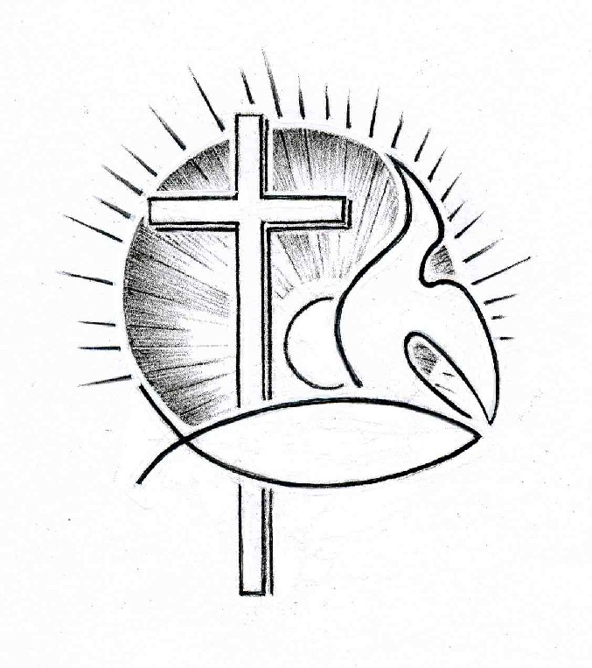

**Kerkdienst** op zondag 14 januari 2018 in de Dorpskerk

Voorganger: Mevr. M. Maris

Ambtsdrager: Dhr. J. Marinissen

Organist: Dhr. W.D. Kaashoek

Koster: Dhr. J. Siereveld

Beamer: Dhr. C. van Gilst

Gastvrouw en lector: Mevr. A. Brouwer

Orgelspel voor de dienst

Binnenkomst, welkom en mededelingen

INTOCHTSLIED:Lied 215/Gezang 380: 1, 2, 4 (staande)

Ontwaak, o mens, de dag breekt aan,

die u Gods liefde doet verstaan

als nieuw, nu gij door slaap en nacht

weer 't leven vindt, verstand en kracht.

Rondom wie bidden dag aan dag

zijn wond’ren, die geen oog ooit zag,

een nieuw geloof, een nieuwe hoop,

een nieuwe kracht door 's Geestes doop.

Wie van zich afziet naar God toe,

loopt in het licht en wordt niet moe.

Het schijnsel van de hemel gaat

over de dag van vroeg tot laat.

AANVANG, GROET EN BEMOEDIGING (staande)

ZINGEN:Lied 215/Gezang 380: 5, 6, 7

Houd dan de hemel in het oog,

maar hef uw hart niet al te hoog;

op aarde hier, op aarde thans

ziet gij een bovenaardse glans.

De kalme gang, de kleine taak,

zijn ruim genoeg voor Godes zaak.

Onszelf verliezen in 't gebod

brengt daag’lijks nader ons tot God.

Maak in uw liefd' ons, Heer, bereid

voor licht en vreed' in eeuwigheid!

En dat ons leven ied’re dag

als ons gebed U loven mag.

BIDDEN

ZINGEN: Lied 791: 1, 2, 3, 6

Liefde, eenmaal uitgesproken  
als uw woord van het begin,  
Liefde, wil ons overkomen,  
als geheim en zegening.

Liefde, die ons hebt geschapen,  
vonk waarmee Gij zelf ons raakt,  
alles overwinnend wapen,  
laatste woord dat vrede maakt.  
  
Liefde luidt de naam der namen  
waarmee Gij U kennen laat.  
Liefde vraagt om ja en amen,  
ziel en zinnen metterdaad.

Liefde boven alle liefde,  
die zich als de hemel welft  
over ons: wil ons genezen,  
bron van liefde, liefde zelf!

GEBED om de Heilige Geest

*(KINDEREN NAAR DE NEVENDIENST)*

SCHRIFTLEZING: Ruth 1: 6 tot en met 22 (door Anneke)

Toen Noömi hoorde, daar in Moab, dat de HEER zich het lot van zijn volk had aangetrokken en dat het weer te eten had, maakte ze zich samen met haar twee schoondochters gereed om Moab te verlaten en terug te keren. Samen met hen verliet ze de plaats waar ze gewoond had. Maar toen ze eenmaal op de terugweg waren naar Juda, zei Noömi: ‘Gaan jullie nu maar allebei terug naar het huis van je moeder. Moge de HEER zo goed voor jullie zijn als jullie voor mij en mijn gestorven zonen zijn geweest. Moge hij ervoor zorgen dat jullie allebei geborgenheid vinden in het huis van een man,’ en ze kuste hen. Toen barstten zij in tranen uit en zeiden: ‘Maar we willen met u terugkeren naar uw volk!’ ‘Ga terug, mijn dochters,’ zei Noömi, ‘waarom zouden jullie met mij meegaan? Kan ik soms nog zonen krijgen die jullie mannen kunnen worden? Ga toch terug, want ik ben te oud voor een man. Zelfs al zou ik nog hoop koesteren, zelfs al sliep ik vannacht nog met een man en al bracht ik nog zonen ter wereld – zouden jullie dan wachten tot ze groot zijn en je ervan laten weerhouden met een andere man te trouwen? Nee, mijn dochters, mijn lot is te bitter voor jullie; de HEER heeft zich tegen mij gekeerd.’ Opnieuw begonnen zij te huilen. Orpa kuste haar schoonmoeder vaarwel, maar Ruth week niet van haar zijde. ‘Kijk, je schoonzuster gaat terug naar haar volk en haar god,’ zei Noömi, ‘ga haar toch achterna!’ Maar Ruth antwoordde: ‘Vraag me toch niet langer u te verlaten en terug te gaan, weg van u. Waar u gaat, zal ik gaan, waar u slaapt, zal ik slapen; uw volk is mijn volk en uw God is mijn God. Waar u sterft, zal ook ik sterven, en daar zal ik begraven worden. De HEER is mijn getuige: alleen de dood zal mij van u scheiden!’ Noömi zag dat Ruth vastbesloten was om met haar mee te gaan en drong niet langer aan. Zo gingen zij samen verder, tot in Betlehem.

Hun aankomst in Betlehem baarde veel opzien. Overal in de stad riepen de vrouwen: ‘Dat is toch Noömi?’ Maar ze zei tegen hen: ‘Noem me niet Noömi, noem me Mara, want de Ontzagwekkende heeft mijn lot zeer bitter gemaakt. Toen ik hier wegging had ik alles, maar de HEER heeft mij met lege handen laten terugkomen. Waarom mij nog Noömi noemen, nu de HEER zich tegen mij heeft gekeerd, nu de Ontzagwekkende me kwaad heeft gedaan?’ Zo kwamen ze samen terug uit Moab, Noömi en haar schoondochter Ruth, de Moabitische. Ze kwamen in Betlehem aan bij het begin van de gersteoogst.

ZINGEN: Lied 646/Gezang 73: 1, 2, 4.

De Heer is onze reisgenoot,

Hij die ons zijn gezelschap bood

en sprekend over kruis en graf

geduldig tekst en uitleg gaf.

Zo valt een lange weg ons licht,

de Schrift opent een vergezicht

en brengt verdwaalden dicht bij huis,

verloren zonen komen thuis.

Wij keren naar Jeruzalem,

ons brandend hart verneemt zijn stem,

Hij deelt met ons het daag’lijks brood,

de Heer is onze reisgenoot.

SCHRIFTLEZING:Micha 6: 6 tot en met 8

‘Wat kan ik de HEER aanbieden,

waarmee hulde brengen aan de verheven God?

Moet ik hem tegemoet treden met brandoffers,

zou hij eenjarige stieren aanvaarden?

Kan ik hem gunstig stemmen met duizenden rammen,

met olie, stromend in tienduizend beken?

Moet ik mijn oudste kind geven voor wat ik heb misdaan,

de vrucht van mijn schoot voor mijn zondig leven?’

Er is jou, mens, gezegd wat goed is,

je weet wat de HEER van je wil:

niets anders dan recht te doen, trouw te betrachten

en nederig de weg te gaan van je God.

ZINGEN:Lied/Psalm 149: 1, 3.

Halleluja! laat opgetogen

een nieuw gezang de Heer verhogen.

Laat allen die Gods naam belijden

zich eensgezind verblijden.

Volk van God, loof Hem die u schiep;

Israël, dank Hem die u riep.

Trek, Sion, in een blijde stoet

uw Koning tegemoet.

De Heer gedenkt in gunst de zijnen.

Hij kroont de zwakken en de kleinen.

Hij kent de stillen in den lande,

het heil is nu ophanden.

Wees verheugd, die den Heer verbeidt,

nu Hij komt en u zelf bevrijdt.

Prijs dan zijn naam bij dag en nacht

en roem zijn grote macht.

OVERDENKING

ORGELSPEL

ZINGEN:Lied 993 : 1, 3, 4, 5, 6, 7.



’t Westen en het oosten,

voor- en nageslacht,

om zijn naam te troosten

zijn zij aangebracht;

om zijn naam te prijzen

gaf Hij zon en maan,

wijzen en onwijzen

gunt Hij één bestaan.

Israël, Egypte,

stem en tegenstem,

hoogtepunt en diepte –

alles zegent Hem,

want Hij zal verzoenen

wat vijandig is,

nieuwe namen noemen,

voor een oud gemis.

Kerk en wereld samen,

vasteland en zee,

worden ja en amen,

ja uit ja en nee.

BIDDEN

COLLECTE: kerk; onderhoudsfonds kerk

SLOTZANG:Lied 416: 1, 2, 3, 4 (staande)

Ga met God en Hij zal met je zijn,

jou nabij op al je wegen

met zijn raad en troost en zegen.

Ga met God en Hij zal met je zijn.

Ga met God en Hij zal met je zijn:

bij gevaar, in bange tijden,

over jou zijn vleugels spreiden.

Ga met God en Hij zal met je zijn.

Ga met God en Hij zal met je zijn:

in zijn liefde je bewaren,

in de dood je leven sparen.

Ga met God en Hij zal met je zijn.

Ga met God en Hij zal met je zijn,

tot wij weer elkaar ontmoeten,

in zijn naam elkaar begroeten.

Ga met God en Hij zal met je zijn.

ZEGENwoorden (staande)

Orgelspel bij het verlaten van het kerkgebouw.